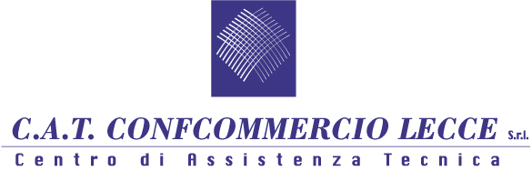

NOTA STAMPA

CORSO PER
“ADDETTO INCOMING E OUTGOING NELLE AGENZIE DI VIAGGIO”

Lecce, 13 aprile 2016 - Il C.A.T. Confcommercio Lecce, in collaborazione con La Fabbrica del lavoro, organizza il corso di formazione per “Operatore di Agenzia viaggi”.

L’obiettivo del corso è quello di formare figure professionali qualificate che possano trovare occupazione presso agenzie di viaggio, tour operator o altre attività di servizi turistici.

Oggi il ruolo dell’operatore delle agenzie di viaggio è diventato molto più ampio e complesso: accanto alle attività tradizionali di biglietteria e prenotazione, si configura sempre più come un consulente del turista per la sua capacità di costruire pacchetti personalizzati sulle singole esigenze. Necessita, pertanto, di competenze tecniche e professionali specifiche: dalla conoscenza della normativa a quella della geografia turistica, dalla capacità di organizzare i viaggi di gruppo alla costruzione dei pacchetti turistici. Il tutto declinato in una duplice direzione: non solo nell’ambito della tradizionale attività di “outgoing” ma anche in quella sempre più emergente di “incoming”.

Il percorso formativo punta pertanto a formare nuovi e qualificati operatori delle agenzie di viaggi, preparati tanto nell’outgoing quanto nell’incoming.

Il percorso formativo si articola in 45 ore d’aula ed ha un costo di 270 euro (iva inclusa). Le lezioni si svolgeranno presso la sede del C.A.T. Confcommercio Lecce in via Cicolella n.3.

Per l’iscrizione e ulteriori richieste di informazioni, si può contattare la segreteria organizzativa del CAT Confcommercio Lecce– tel.0832/345146 – e- mail formazione@confcommerciolecce.it

